Homilia – 4º Domingo do Advento : “Ele será chamado pelo nome de Emanuel, que significa: Deus está conosco”
[Por: José Oscar Beozzo | O Fato Maringa]
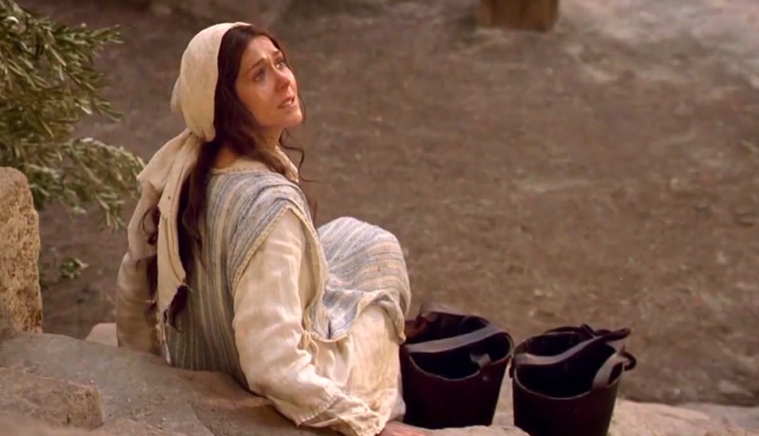
As multidões que em Cafarnaum, em Nazaré, em Caná da Galiléia, na Decápole e em Jerusalém conheceram Jesus, encantaram-se com suas palavras e foram tocadas pelos seus gestos de cura, perdão e misericórdia, queriam saber mais sobre ele: De onde veio? Quem era seu pai e sua mãe, seus parentes e sua infância? As primeiras comunidades e hoje também nós, fazemos as mesmas perguntas: “Quem é Jesus?” Mateus responde-nos no evangelho de hoje, narrando: “A origem de Jesus foi assim: Maria, sua mãe estava prometida em casamento a José e, antes de viverem juntos, ela ficou grávida pela ação do Espírito Santo. José seu marido era justo, e não querendo denunciá-la, resolveu abandonar Maria em segredo” (Mt 1, 18-24). Pelo evangelho de Lucas, sabemos que Maria ficou perturbada ao ouvir a saudação do anjo e depois o anúncio de que teria uma criança, “filho do Altíssimo”. Logo perguntou: “Como se fará isso, pois não conheço homem algum” e vai ouvir a resposta do anjo: “Não temas, Maria”. Ela vai dizer. por sua vez: “Faça-se em mim, segundo a sua palavra” (Lc 1, 26-38). Em Mateus, quem ganha o centro da narrativa é José, que havia resolvido abandonar Maria em segredo (1, 19) . Em sonho, ouviu, porém, do anjo do Senhor: “José, filho de Davi, não tenhas medo de receber Maria, porque ela concebeu pla ação do Espírito Santo. Ela dará à luz um filho e tu lhe darás o nome de Jesus, pois ele vai salvar seu povo dos seus pecados. Ele será chamado Emanuel que significa: ‘Deus conosco’” (1, 20-23). Conclui a narrativa: “Quando acordou, José fez conforme o anjo do Senhor havia mandado e aceitou sua esposa” (1, 24). Esta acolhida, mesmo na obscuridade e incerteza da situação é bem diferente do que estamos vivendo hoje, onde disparou a violência dos homens contra as mulheres e o feminicídio é o mais alto do mundo. Nem para Maria, nem para José esta inusitada irrupção de Deus em suas vidas foi tranquila. Pelo contrário, um completo e assustador transtorno. Para Maria, aparecer grávida, antes de viverem juntos, o destino era ser apedrejada em praça pública. José, para não denunciar Maria, ia abandoná-la, em segredo. A solução humana para Maria não era dizer: “Faça-se em mim, segundo a tua palavra”. Para José, confuso e humilhado era deixar correr a lei contra Maria. Resolveu fugir. Mas de um outro modo, ambos acolheram o mistério de Deus em suas vidas, enfrentando as consequências. José, como pai, recebe ademais a importante incumbência de dar o nome ao menino. Seu nome será Jesus, que significa: “Deus salva”. Segundo a profecia de Isaias, aquela criança será também “Emanuel”, que significa, “Deus está conosco”! Para sempre, Deus decidiu permanecer no meio de nós na pessoa do seu filho Jesus, que se fez humano no seio de Maria e nasceu em Belém. Que em meio ao transtornado mundo em que vivemos, deixemos que a estrela de Belém siga iluminando nossos passos e o nascimento de Jesus mantenha viva nossa esperança com a certeza de que Deus habita meio de nós e que devemos ser instrumentos de sua bondade e misericórdia manifestadas no meio de nós.
Video: https://www.youtube.com/watch?v=OvrTHjFJ2QM
Publicado em: https://ofatomaringa.com/iv-domingo-do-advento-ele-sera-chamado-pelo-nome-de-emanuel-que-significa-deus-esta-conosco/

